Giờ học kể chuyện của lớp 5 Tuổi D1. Trường MN Tiên Thanh
Cô giáo Hoàng Thị Liên thực hiện
Câu chuyện “Bông hoa cúc trắng”
Nhà bác học vĩ đại Albert Einstein nói "Nếu muốn con thông minh hãy đọc cho chúng nghe câu chuyện cổ tích, Nếu muốn con bạn thông minh hơn hãy đọc cho cháu nghe nhiều chuyện cổ tích cờ nữa" Các bé còn nhỏ tuổi chúng ta không thể trực tiếp các nội dung về đạo đức tình yêu bạn bè. Nhưng thông qua các câu chuyện cổ tích các bé học được rằng trong cuộc sống phải biết thương giúp đỡ người khác, luôn phấn đấu vươn lên. chính những câu chuyện ấy sẽ giúp cha mẹ hiểu thêm về những gì đang diễn ra trong tâm hồn trẻ thơ.
Khi xây dựng khung chương trình năm học, tôi đã lựa chọn câu chuyện Bông hoa cúc trắng đưa vào kế hoạch hoạt động chủ đề Gia đình. Câu chuyện “Bông hoa cúc trắng” mang ý nghĩa sâu sắc về lòng hiếu thảo, ca ngợi tấm lòng hiếu thảo của người con đối với mẹ và xem đó là một hành động phi thường tạo nên kỳ tích.
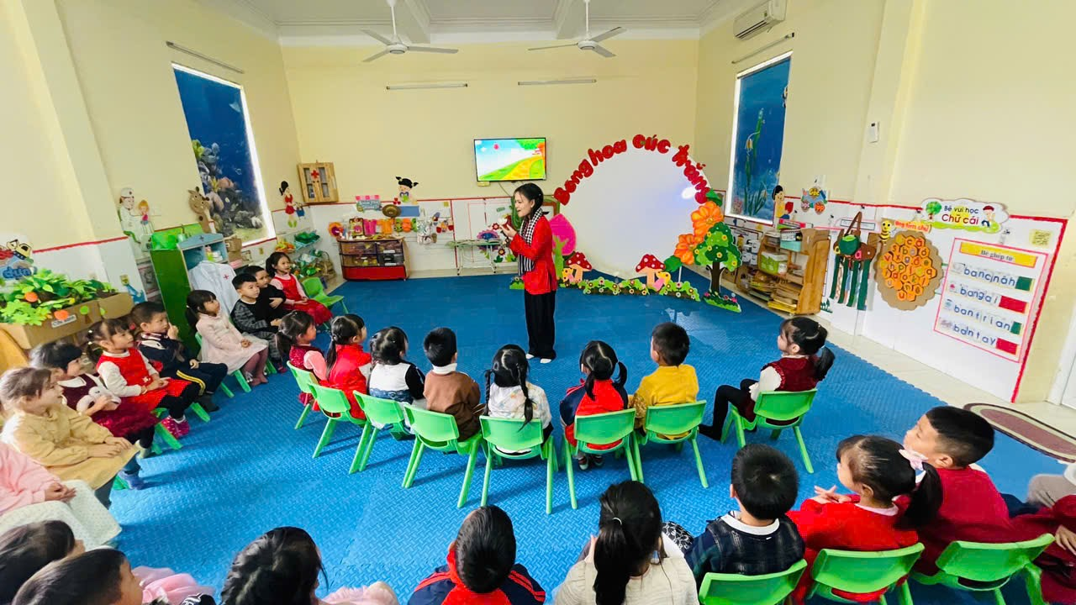
Khi giáo viên kể mẫu, giáo viên thể hiện với giọng nói, cử chỉ, điệu bộ và nét mặt khác nhau để hóa thân vào từng nhân vật, giúp học sinh có cảm giác như các nhân vật trong truyện là có thật đang hiện lên sinh động trong từng ngôn từ và sống động trong từng cử chỉ, điệu bộ của cô.
Khi được tham gia giờ học kể chuyện, các bạn lớp 5 tuổi D1 rất chăm chú lắng nghe cô kể chuyện, tích cực phát biểu xây dựng bài. Trẻ nhớ được nội dung câu chuyện, trả lời câu hỏi của cô một cách rõ ràng, đày đủ. Đặc biệt là phần thể hiện giọng điệu của từng nhân vật.
Câu chuyện cũng là lời nhắc nhở về tình mẫu tử thiêng liêng và tình yêu thương, biết ơn cha mẹ. Bên cạnh đó, bông hoa cúc trắng trở thành biểu tượng của sự hy sinh cao cả, tình yêu trong sáng, và sự sống mãnh liệt
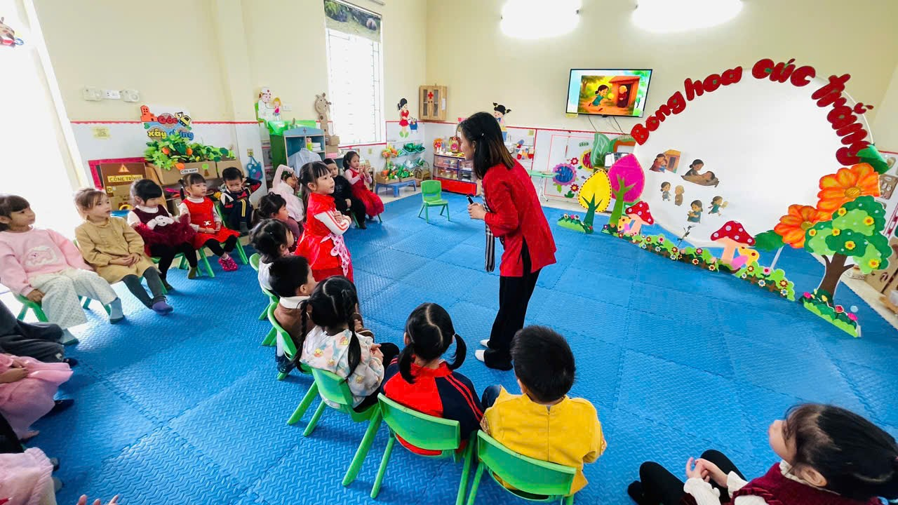
Ngoài ra với sự hiện đại, tân tiến của công nghệ AI, giáo viên đã xây dựng nội dung câu chuyện thành một bộ phim hoạt hình sinh động, rõ nét, có lồng giọng kể của cô. Làm tại hiện chân thực hơn nữa cho nội dung câu chuyện
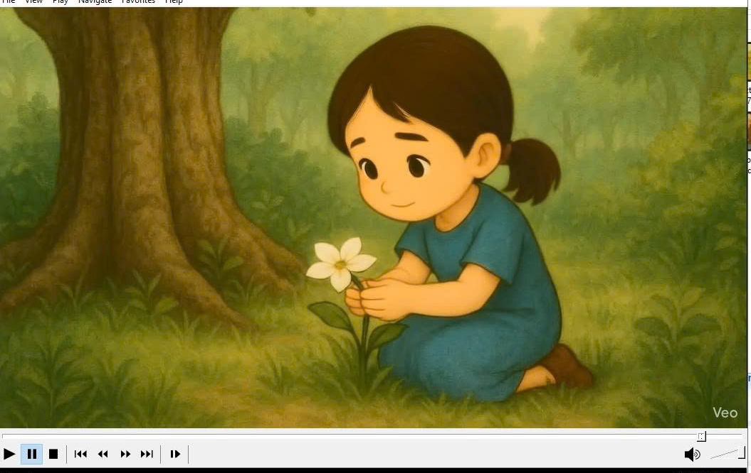
Tiết học diễn ra trong vòng 35 phút, đã để lại nhiều ấn tượng cho người dự cũng như trẻ trong lớp.

